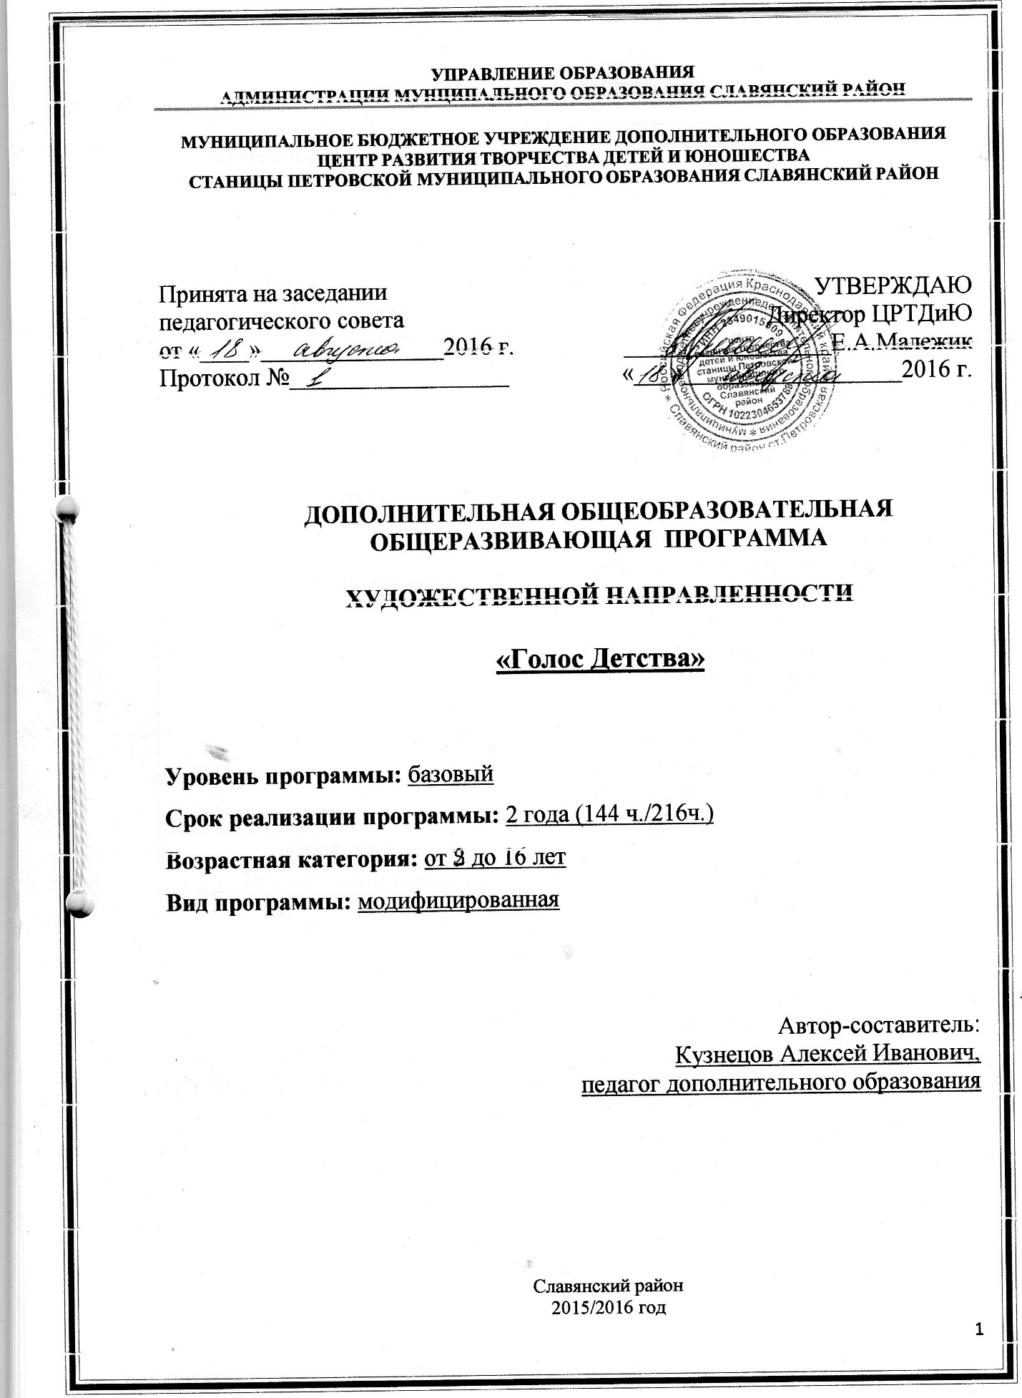

Паспорт программы
Наименование объединения, в котором реализуется программа | Детское объединение  «Голос Детства»
Автор (педагог) | Кузнецов Алексей Иванович
Название программы | «Голос Детства»
Направленность  образовательной программы | Художественная
Вид | Дополнительная общеразвивающая программа
Тип | Модифицированная
Статус
Цель программы | Создание условий для развития и реализации творческого потенциала обучающихся в области музыкальной культуры и вокального пения
Предметы обучения | Голос и слух, певческая установка, звукообразование, певческое дыхание, артикуляция, координация деятельности голосового аппарата с основными свойствами певческого голоса, постановка голоса.
Срок освоения | 2 года
Возраст воспитанников | 8-16
Форма обучения | Разновозрастные группы детей
Формы аттестации | Прослушивание, открытые занятия, творческие конкурсы, участия в фестивалях, концертах.
Наполняемость группы | 6-10 человек
Форма детского объединения | Группа, подгруппа, индивидуально.
Режим занятий | 1 год обучения -3 р. в нед. по 2 ч.; 2 р. в нед. по 1 ч.; 1 р. в нед. по 2 ч.  2 год обучения-3 р. в нед. по 2 ч.; 2 р. в нед. по 1 ч.; 1 р. в нед. по 2 ч.

ПОЯСНИТЕЛЬНАЯ ЗАПИСКА
Величие искусства, пожалуй, ярче всего проявляется в музыке, ибо она не имеет содержания, с которым нужно считаться. Она — все формы и наполнения. Она делает возвышенным и благородным все, что берется выразить.

«Гёте»
Современная образовательная среда - это условия, в которых каждый ребенок развивается соразмерно своим способностям, интересам и потребностям. Музыка является неотъемлемой частью нашей жизни. Разнообразие направлений, жанров, стилей говорит о её огромном влиянии на человека и о том, что каждый человек способен найти «свою» музыку. В настоящее время многие дети и подростки с большим интересом следят за различными музыкальными проектами, программами. Наблюдая за деятельностью того или иного молодого исполнителя, они, сами того не замечая, становятся пассивными участниками этого процесса. А у некоторых из них появляется активное желание попробовать свои силы.
Направленность программы: Программа «Голос Детства» художественно-эстетической направленности, ориентирована на работу с детьми, проявляющими способности к сольному и ансамблевому эстрадному пению, и рассчитана на 2 года обучения.
Новизна программы: В ЦРТДиЮ ст.Петровской создано объединение, в котором занимаются учащиеся 2-10 классов в возрасте от 8 до 16 лет. Особенность данной программы заключается в том, что она разработана для детей общеобразовательной школы, которые сами стремятся научиться красиво и грамотно петь. При этом дети не только разного возраста, но и имеют разные стартовые способности. В данных условиях программа - это механизм, который определяет содержание обучения вокалу воспитанников, методы работы педагога по формированию и развитию вокальных умений и навыков, приемы воспитания вокалистов. Новизна программы в первую очередь состоит в том, что в ней представлена структура индивидуального педагогического воздействия на формирование певческих навыков обучающихся, последовательности сопровождающей систему практических занятий.
Актуальность программы: Пение является весьма действенным методом эстетического воспитания. В процессе изучения вокала (в том числе эстрадного) дети осваивают основы вокального исполнительства, развивают художественный вкус, расширяют кругозор, познают основы актерского мастерства. Самый короткий путь эмоционального раскрепощения ребенка, снятия зажатости, обучения чувствованию и художественному воображению - это путь через игру, фантазирование. Именно для того, чтобы ребенок, наделенный способностью и тягой к творчеству, развитию своих вокальных способностей, мог овладеть умениями и навыками вокального искусства, самореализоваться в творчестве, научиться голосом передавать внутреннее эмоциональное состояние, разработана программа дополнительного образования детей, направленная на духовное развитие обучающихся.
Педагогическая целесообразность программы: Можно смело утверждать, что кроме развивающих и обучающих задач, пение решает еще немаловажную задачу - оздоровительно-коррекционную. Пение благотворно влияет на развитие голоса и помогает строить плавную и непрерывную речь. Групповое пение представляет собой действенное средство снятия напряжения и гармонизацию личности. С помощью группового пения можно адаптировать индивида к сложным условиям или ситуациям. Для детей с речевой патологией пение является одним из факторов улучшения речи. Программа обеспечивает формирование умений певческой деятельности и совершенствование специальных вокальных навыков: певческой установки, звукообразования, певческого дыхания, артикуляции, ансамбля; координации деятельности голосового аппарата с основными свойствами певческого голоса (звонкостью, полетностью и т.п.), слуховые навыки (навыки слухового контроля и самоконтроля за качеством своего вокального звучания). Со временем пение становится для ребенка эстетической ценностью, которая будет обогащать всю его дальнейшую жизнь.
Общая цель программы: – создание условий для развития и реализации творческого потенциала обучающихся в области музыкальной культуры и вокального пения.
Цель программы первого года обучения: выявить музыкальные способности учащихся, развить их творческие возможности, воспитать устойчивый интерес к музыке, музыкальному искусству, создать необходимые условия для развития и реализации творческого потенциала обучающихся в области музыкальной культуры и вокального пения.
Цель программы второго года обучения: сформировать важнейшие умения и навыки вокальной техники, обучить навыкам самостоятельной, грамотной, осмысленной работы над своим голосом и репертуаром.

Основные задачи программы:
Обучающая - обучение выразительному пению, певческим навыкам, сценическому поведению.
Развивающая - развитие у детей слуха и голоса, музыкально-слуховых представлений, чувства ритма.
Воспитательная - воспитание у детей эстетического вкуса, исполнительской и слушательской культуры, умения работать в коллективе, настойчивости и целеустремлённости в преодолении трудностей учебного процесса, ответственности за творческий результат.
Отличительные особенности данной программы: - отличительной особенностью данной программы является ориентирование на развитие творческого потенциала и музыкальных способностей воспитанников разных возрастных групп соразмерно личной индивидуальности. Содержание программы может быть основой для организации учебно-воспитательного процесса по индивидуальной траектории, развития вокальных умений и навыков как групп обучающихся, так и отдельно взятых воспитанников. Применение речевых игр и упражнений, которые развивают у детей чувство ритма, формируют хорошую дикцию, артикуляцию. Тематическая направленность программы позволяет наиболее полно реализовать творческий потенциал ребенка, способствует развитию целого комплекса умений, совершенствованию певческих навыков, помогает реализовать потребность в общении.
Возраст обучающихся: В объединение принимаются учащиеся 8-16 лет, как девочки, так и мальчики. Состав групп - разновозрастный. Каждого поступающего в объединение, прослушивают индивидуально, учитывая состояние слуха и голоса, намечая перспективы развития. Организация обучения формируется по возрастным группам, так как процесс обучения детей имеет свою специфику, поскольку голос ребенка физиологически подвергается изменениям в процессе роста организма.
Первая возрастная группа - 8 – 10 лет
Вторая возрастная группа - 10 - 13 лет
Третья возрастная группа - 13 – 16 лет
Набор в объединение проводится как для детей не имеющих музыкального образования, так и для детей уже освоивших азы музыкальной культуры.
Данная программа носит практический характер и рассчитана на проведение, как групповых занятий, так и индивидуальных. Для желающих заниматься вокалом желательно наличие удовлетворительных вокальных данных, удовлетворительного музыкального слуха, а так-же здорового голосового аппарата (подтверждённый справкой врача ЛОРа).
Сроки реализации программы:
Продолжительность обучения на первом году может составлять:
1 р. в нед. по 2 ч.-72 ч.
2 р. в нед. по 2 ч.-144 ч.
3 р. в нед. по 2 ч.-216 ч.
4 р. в нед. по 2 ч.-288 ч.
в зависимости от психологической готовности к обучению, от физического уровня или интеллектуального уровня готовности обучающихся к освоению программы.
Продолжительность обучения на втором году может составлять:
1 р. в нед. по 2 ч.-72 ч.
2 р. в нед. по 2 ч.-144 ч.
3 р. в нед. по 2 ч.-216 ч.
4 р. в нед. по 2 ч.-288 ч.
Программа первого года обучения реализуется на ознакомительном уровне, так как именно в первый год проходит знакомство и с артикуляционным аппаратом и с дыхательной системой и с постановкой речи, идет процесс знакомства с музыкальным искусством в общем, а второй год обучения проводится уже на базовом уровне-более глубокое познание материала, всевозможные участия в конкурсах, фестивалях, концертах.

Формы и режимы занятий:
Используются следующие основные формы занятий:
Групповые занятия - включают в себя часы теории и практики. С целью повышения поглощения материала на занятиях проводятся коммуникативные и подвижные игры, так же проводится прослушивание аудиозаписей и просмотр видеозаписей выступлений профессиональных певцов и детских вокальных коллективов, на занятиях используются динамические, артикуляционные и дыхательные упражнения, задания на развитие внимания и памяти, физминутки.
Индивидуальные занятия- включают в себя более углубленное изучение материала, развитие дикции, сценических движений, сценической речи, овладение собственным репертуаром.
Групповые занятия так же как и индивидуальные могут проводиться 1, 2, 3 и 4 раза в неделю по 2 часа в зависимости от возраста обучаемого, уровня подготовки и желаемого результата.
1 р. в нед. по 2 ч.-72 ч.
2 р. в нед. по 2 ч.-144 ч.
3 р. в нед. по 2 ч.-216 ч.
4 р. в нед. по 2 ч.-288 ч.
Занятие разбивается на две части по 40-45 минут и промежутком между ними в 10-15 минут.
Первая часть делится на две:
1 - разминочная занимает от 15 до 20 минут.
2 - теоретическая занимает от 20 до 25 минут.
Вторая - практическая занимает 40-45 минут.
Для максимального усвоения материала, а так же развития интереса к изучаемой программе проводятся следующие формы занятий:
- Творческие встречи и обмен концертными программами с различными детскими вокальными коллективами.
- Посещение концертных залов с последующим обсуждением с обучающимися.
- Участие в конкурсах, фестивалях.
- Концертные выступления.

Ожидаемые результаты: Основным результатом реализации программы является способность воспитанников к сценическому выступлению на концертах. На данных мероприятиях проверяются как знания, умения и навыки, полученные воспитанниками в процессе изучения тем учебно- тематического плана, так и воспитательные результаты: уровень творческой индивидуальной и коллективной деятельности, трудолюбие, достигнутая в процессе прохождения комплексной программы социальная адаптация воспитанников. Обучающиеся к концу обучения должны знать:
- общие принципы гигиены голоса
- основные принципы работы над дикцией
- принципы постановки правильного певческого дыхания
- понимать и уметь передать поэтический смысл произведения и уметь довести его до зрителя.
- основные вокальные установки и позиции
- особенности мышечной динамики, динамики звука
- физиологические особенности голосового аппарата
- основные принципы работы над верней и нижней частью диапазона голоса
- особенности поведения на сцене.
Должны уметь:
- петь чисто и слаженно в унисон 2-х, 3-хголосие в ансамбле
- владеть правильной техникой работы с микрофоном
- различать композиции по манере исполнения
- выполнять упражнения на переходных нотах (смешивание головного и грудного регистров) и пользоваться данными навыками при исполнении музыкальной композиции
- соблюдать при пении певческую установку;
- петь чистым, естественным звуком, правильно формировать гласные и произносить согласные
- петь «на опоре»
Для определения результативности используются следующие методы отслеживания:
- педагогическое наблюдение
- педагогический анализ
Так же в течении учебного года проводятся промежуточная и итоговая диагностика.
Промежуточная диагностика:
Участие в конкурсах, фестивалях, концертах.
Итоговая диагностика: Один раз в год-в конце учебного года проводится отчетный концерт.
Формы подведения итогов реализации программы: результаты участия в конкурсах, смотрах, фестивалях с документальными подтверждениями (грамоты, благодарственные письма, дипломы и другие награды).

УЧЕБНО-ТЕМАТИЧЕСКИЙ ПЛАН
на первый год обучения
№ | Наименование разделов и тем | теоретические занятия | практические занятия |  | общее кол-во часов
1 | Инструктаж по Т/Б. Вводное занятие | 2 | - |  | 2
2 | Знакомство с голосовым аппаратом | 2 | 2 |  | 4
3 | Певческая установка.  Певческое дыхание | 4 | 16 |  | 20
4 | Музыкальный звук. Высота звука. Работа над звуковедением и чистотой интонирования | 4 | 26 |  | 30
5 | Знакомство с артикуляционным аппаратом | 4 | 10 |  | 14
6 | Работа над дикцией и артикуляцией | 4 | 16 | 20
7 | Формирование сценической культуры. Знакомство с фонограммой | 4 | 38 | 42
8 | Работа с фонограммой. Подбор и изучение репертуара | 4 | 72 | 76
9 | Закрепление пройденного материала | 4 | 4 | 8
Всего: |  | 32 | 184 | 216

УЧЕБНО-ТЕМАТИЧЕСКИЙ ПЛАН
на первый год обучения
№ | Наименование разделов и тем | теоретические занятия | практические занятия |  | общее кол-во часов
1 | Инструктаж по Т/Б. Вводное занятие | 2 | - |  | 2
2 | Сценические задачи | 4 | 14 |  | 18
3 | Подбор и исполнение репертуара | 4 | 38 | 42
4 | Закрепление пройденного материала | 4 | 6 | 10
Всего: |  | 14 | 58 | 72

УЧЕБНО-ТЕМАТИЧЕСКИЙ ПЛАН
на первый год обучения
№ | Наименование разделов и тем | теоретические занятия | практические занятия |  | общее кол-во часов
1 | Инструктаж по Т/Б. Вводное занятие | 2 | - |  | 2
2 | Сценические задачи | 10 | 20 |  | 30
3 | Артикуляционный аппарат. Дикция. | 10 | 18 |  | 28
4 | Подбор и исполнение репертуара | 10 | 64 | 74
5 | Закрепление пройденного материала | 4 | 6 | 10
Всего: |  | 14 | 108 | 144

УЧЕБНО-ТЕМАТИЧЕСКИЙ ПЛАН
на первый год обучения
№ | Наименование разделов и тем | теоретические занятия | практические занятия |  | общее кол-во часов
1 | Инструктаж по Т/Б. Вводное занятие | 2 | 2 |  | 4
2 | Знакомство с голосовым аппаратом | 2 | 2 |  | 4
3 | Певческая установка.  Певческое дыхание | 8 | 20 |  | 28
4 | Музыкальный звук. Высота звука. Работа над звуковедением и чистотой интонирования | 10 | 28 |  | 38
5 | Знакомство с артикуляционным аппаратом | 4 | 8 |  | 12
6 | Работа над дикцией и артикуляцией | 10 | 22 | 32
7 | Формирование сценической культуры. Знакомство с фонограммой | 12 | 40 | 52
8 | Работа с фонограммой. Подбор и изучение репертуара | 16 | 88 | 104
9 | Закрепление пройденного материала | 4 | 10 | 14
Всего: |  | 68 | 220 | 288

УЧЕБНО-ТЕМАТИЧЕСКИЙ ПЛАН
на второй год обучения
№ | Наименование разделов и тем | теоретические занятия | практические занятия |  | общее кол-во часов
1 | Инструктаж по Т/Б. Вводное занятие | 2 | - |  | 2
2 | Краткий курс пройденного материала  за первый учебный год | 2 | 4 |  | 6
3 | Постановка голоса | 6 | 92 |  | 98
4 | Формирование чувства ансамбля | 6 | 24 |  | 30
5 | Сценические задачи | 4 | 24 |  | 28
6 | Подбор и исполнение репертуара | 4 | 38 | 42
7 | Итоговые занятия. Подготовка к отчетному концерту. | 4 | 6 | 10
Всего: |  | 28 | 188 | 216

УЧЕБНО-ТЕМАТИЧЕСКИЙ ПЛАН
на второй год обучения
№ | Наименование разделов и тем | теоретические занятия | практические занятия |  | общее кол-во часов
1 | Инструктаж по Т/Б. Краткий курс пройденного материала  за первый учебный год | 2 | 2 |  | 4
2 | Постановка голоса | 2 | 4 |  | 6
3 | Подбор и исполнение репертуара | 4 | 50 | 54
4 | Итоговые занятия. Подготовка к отчетному концерту. | 4 | 4 | 8
Всего: |  | 12 | 60 | 72

УЧЕБНО-ТЕМАТИЧЕСКИЙ ПЛАН
на второй год обучения
№ | Наименование разделов и тем | теоретические занятия | практические занятия |  | общее кол-во часов
1 | Инструктаж по Т/Б. Краткий курс пройденного материала  за первый учебный год | 2 | 2 |  | 4
2 | Постановка голоса | 6 | 34 |  | 40
3 | Формирование чувства ансамбля | 4 | 30 |  | 34
4 | Подбор и исполнение репертуара | 4 | 54 | 58
4 | Итоговые занятия. Подготовка к отчетному концерту. | 4 | 4 | 8
Всего: |  | 20 | 124 | 144

УЧЕБНО-ТЕМАТИЧЕСКИЙ ПЛАН
на второй год обучения
№ | Наименование разделов и тем | теоретические занятия | практические занятия |  | общее кол-во часов
1 | Инструктаж по Т/Б. Вводное занятие | 2 | - |  | 2
2 | Краткий курс пройденного материала  за первый учебный год | 2 | 8 |  | 10
3 | Постановка голоса | 10 | 94 |  | 104
4 | Формирование чувства ансамбля | 8 | 48 |  | 56
5 | Сценические задачи | 10 | 32 |  | 42
6 | Подбор и исполнение репертуара | 8 | 56 | 64
7 | Итоговые занятия. Подготовка к отчетному концерту. | 4 | 6 | 10
Всего: |  | 44 | 244 | 288

Содержание программы первого года обучения
1.Инструктаж по Т/Б. Вводное занятие:
(Теория) Т/Б-устаревший термин, обозначавший часть функции «охраны труда» — управления производственной деятельностью, направленной на предотвращение травм и заболеваний, связанных с производством. Ознакомление воспитанников с целью и значимостью инструктажа по Т/Б.
Сначала человек учится стоять и ходить, а уж потом учится танцевать, да и то начинает с самых простых движений. Так и воспитанник должен сначала научиться правильно говорить и петь отдельные звуки, простые вокальные упражнения, простые произведения и только потом, по мере совершенствования аппарата и своих навыков, постепенно усложнять свой репертуар.
(Практика) демонстрация правильного обращения с электро-узлами, розетками, вилками, электроаппаратурой.
2.Голосовой аппарат:
(Теория) Голосовой аппарат, как сложный психофизический акт. Изучение органов, участвующих в голосообразовании, которые в совокупности образуют так называемый голосовой аппарат.
(Практика) Изучение голосового аппарата с помощью иллюстраций, изучение и выполнение упражнений на активацию голосового аппарата.
3.Певческая установка. Певческое дыхание:
(Теория) Работа над певческой установкой и дыханием. Посадка певца, положение корпуса, головы. Навыки пения сидя и стоя. Дыхание перед началом пения. Одновременный вдох и начало пения. Различный характер дыхания перед началом пения в зависимости от характера исполняемого произведения: медленное, быстрое. Смена дыхания в процессе пения; различные его приемы (короткое и активное в быстрых произведениях, более спокойное, но также активное в медленных). Цезуры, знакомство с навыками «цепного» дыхания (пение выдержанного звука в конце произведения; исполнение продолжительных музыкальных фраз на «цепном дыхании).
(Практика) Изучение певческой установки и певческого дыхания при помощи видеоматериала, изучение и выполнение упражнений на активацию певческого дыхания.
4. Музыкальный звук. Высота звука. Работа над звуковедением и чистотой интонирования.
(Теория) Естественный, свободный звук без крика и напряжения. Преимущественно мягкая атака звука. Округление гласных, способы их формирования в различных регистрах (головное звучание). Пение нонлегато и легато. Добиваться ровного звучания во всем диапазоне голоса, умения использовать головной и грудной регистры.
(Практика) Изучение и выполнение упражнений на активацию правильного звуковедения и чистого интонирования.
5. Знакомство с артикуляционным аппаратом.
(Теория)Изучение артикуляционного аппарата, что он из себя представляет, Какие органы входят в состав артикуляционного аппарата. Условия работы артикуляционного аппарата. Правильная постановка органов артикуляционного аппарата, как залог хорошей дикции.
(Практика) Изучение артикуляционного аппарата при помощи иллюстраций, изучение и выполнение упражнений на активацию артикуляционного аппарата.
6. Работа над дикцией и артикуляцией:
(Теория) Быстрое и четкое произношение согласных. Особенности произношения при пении: напевность гласных, умение их округлять, стремление к чистоте звучания неударных гласных.
Развивать согласованность артикуляционных органов, которые определяют качество произнесения звуков речи, разборчивость слов или дикции (умение открывать рот, правильное положение губ, освобождение от зажатости и напряжения нижней челюсти, свободное положение языка во рту).
(Практика) Изучение и выполнение упражнений для становления правильной дикции (правильного произношения звуков).
7. Формирование сценической культуры. Сценические задачи. Знакомство с фонограммой:
(Теория) "Тело - инструмент, актер - инструменталист". На сцене каждое движение рук, ног, фигуры, мимика лица - все воспринимается зрителем, создавая имидж актера. Иногда отчетливо видно, как неудачная "выходка" исполнителя мгновенно разрывает те ниточки внимания, которые соединяют его и зал, разрушает тот образ, который выстраивался. Как бы ни был хорош голос певца, но его внешность и манеры, и сам выход на сцену - все способствует или мешает успеху у слушателей.
Обучение ребенка пользованию фонограммой осуществляется сначала с помощью аккомпанирующего инструмента в классе, в соответствующем темпе. С помощью пантомимических упражнений развиваются артистические способности детей.
(Практика) Изучение и выполнение упражнений для развития правильного поведения на сцене, прослушивание фонограмм.
8. Работа с фонограммой. Подбор и изучение репертуара:
(Теория) Пение под фонограмму – заключительный этап сложной и многогранной предварительной работы. Задача педагога – подбирать репертуар для детей в согласно их певческим и возрастным возможностям. Также необходимо учить детей пользоваться звукоусилительной аппаратурой, правильно вести себя на сцене. В процессе занятий по вокалу вводится комплекс движений по ритмике. Таким образом, развитие вокальных навыков сочетает вокально-техническую деятельность с работой по музыкальной выразительности и созданию сценического образа.
(Практика) Работа со звукоусиливающей аппаратурой, разучивание и исполнение разнохарактерных композиций.
9. Закрепление пройденного материала.
(Теория) Повторение и закрепление пройденного материала за учебный год. Выявление уровня знаний теории и практических достижений в становлении голоса при помощи исполнения заданных композиций.
(Практика) Изучение и исполнение композиций под аккомпанемент, участие в концертах, конкурсах, фестивалях. Участие в отчетном концерте.

Содержание программы второго года обучения
1.Инструктаж по Т/Б. Вводное занятие.
(Теория) Правила безопасности при работе с электро-аппаратурой, микрофоном, акустической аппаратурой.
1.1 Не подходить и не включать аппаратуру без участия педагога.
1.2 Не трогать руками вилки и розетки.
1.3 Крепко держать микрофон, не крутить, не кидать, не раскручивать.
1.4 На перемене не отлучаться за пределы Образовательного Учреждения.
(Практика) Демонстрация правильного обращения с электро-узлами, розетками, вилками, электроаппаратурой.
2.Краткий курс пройденного материала за первый учебный год.
(Теория) Восстановление и повторение теоретического и практического материалов изученных в течение первого учебного года. Повторение разделов «Певческое дыхание», «Звуковедение и чистота интонирования», а так же повторение раздела «Дикция и артикуляция» с целью их закрепления.
(Практика) Повторение упражнений ориентированных на правильную постановку певческого дыхания, чистого интонирования, а так же на постановку правильной дикции и произношения.
3.Постановка голоса.
(Теория) Постановка голоса - это выработка правильных певческих навыков, то есть развитие и тренинг голоса для профессиональной работы.
Выработка нужных связей, рефлексов, в результате которых голос должен звучать энергично, чисто, свободно. Певец, работающий над постановкой голоса, должен выработать острое внимание к своим мышечным ощущениям и знать, к какой группе мышц это внимание должно быть в первую очередь направлено.
Освоение навыков певческого голосообразования и голосоведения с помощью упражнений и вокализов. Изучение ряда произведений с той или иной степенью раскрытия их художественного замысла (в зависимости от продвинутости и одаренности обучающегося).
(Практика) Для постановки голоса используются следующие занятия:
Вокализы-музыкальное произведение для голоса без текста, написанное с целью выработки определенных вокально-технических навыков.
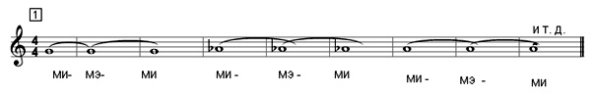
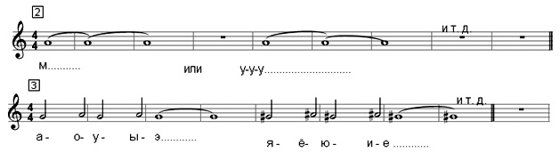
Выработка активного короткого произнесения согласных звуков.
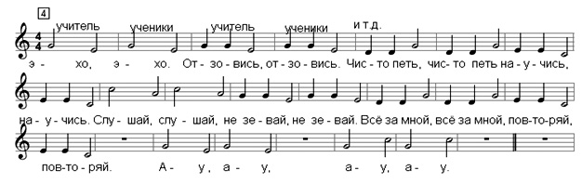

Пропевание скороговорок с постепенным ускорением или произнесением их шёпотом.
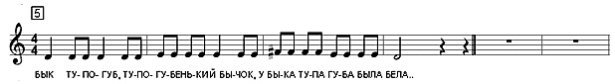

Упражнения на слоги бра-брэ-бри-бро-бру, зе-за-зи, а также народные потешки, чистоговорки или стихи.
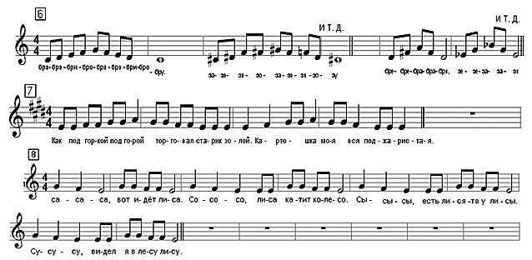

Очень хороши для тренировки скороговорки. Читать скороговорки надо сначала медленно, постепенно убыстряя, по мере успешного совершенствования. Следить за ритмичностью произношения. Не забывать темп, дикцию.

а) На дворе трава, на траве дрова.
Не руби дрова на траве двора.
б) Шит колпак не по колпапаковски,
Надо его переколпаковать.
в) Ты, сверчок сверчи, сверчи,
Сверчать сверчаток научи.
г) Шла Саша по шоссе и сосала сушку.
д) Ехал грек через реку, видит грек в реке рак.
Сунул грек руку в реку, рак за руку грека цап.
е) Свил паук себе гамак в уголке, на потолке,
Чтобы мухи, просто так, покачались в гамаке.
ж) Бык тупогуб, тупогубенький бычок.

4.Формирование чувства ансамбля.
(Теория) Выработка активного унисона, ритмической устойчивости в умеренных темпах при соотношении простейших длительностей (четверть, восьмая, половинная). Постепенное расширение задач: интонирование произведений в различных видах мажора и минора, ритмическая устойчивость в более быстрых и медленных темпах с более сложным ритмическим рисунком. Устойчивое интонирование одноголосого пения при сложном аккомпанементе.
(Практика) Пение несложных двухголосных песен без сопровождения, а так же с аккомпанементом.
5.Сценические задачи.
(Теория) Изучение воспитанником основных, первых требований к телу исполнителя.
a) Поза человека, поющего и говорящего на сцене, должна быть удобной и естественной.
b) Плечи должны быть хорошо развернуты на прямом позвоночнике.
c) Голову не опускать и не запрокидывать, она должна смотреть прямо перед собой, находясь на свободной, не зажатой шее.
d) Лицо поющего, говорящего должно быть свободно от гримас и подчинено общей задаче - идее творчества.
e) Руки должны быть свободны, не напряжены, не зажаты за спиной или на груди, а опущены по бокам.
(Практика) Выполнение вышеперечисленных действий физически. И дальнейшее добавление их в исполнение композиций.
6. Подбор и исполнение репертуара.
(Теория) Подборка, изучение, а так же дальнейшее воспроизведение композиций воспитанниками, в зависимости от их голосовых данных, возрастных рамок и тематических направлений.
(Практика) Прослушивание композиций, изучение текстового и музыкального материала, исполнение композиций.
7. Итоговые занятия. Подготовка к отчетному концерту.
(Теория) Краткое повторение и закрепление материала, изученного за два года, с дальнейшим его слиянием в единое целое.
(Практика) Изучение подобранного материала для выступления на отчетном концерте. Исполнение композиций для отчетного концерта и выступление на отчетном концерте.

Методические рекомендации

В основе процесса обучения вокала лежат следующие методические принципы:
• применение индивидуального подхода к учащемуся.
• единство художественного и технического развития певца;
• постепенность и последовательность в овладении мастерством пения;
В процессе работы педагог должен добиться освоения учащимися
диафрагмального дыхания, чистоты интонации. Работа над вокальной исполнительской техникой ведется систематично,в течение всех лет обучения, на основе учебного материала, включающего разнообразные упражнения и вокализы. Вокальные упражнения имеют первостепенное значение в работе над исполнительской техникой, так как именно этот вид инструктивного материала дает наибольший эффект, особенно на начальном этапе обучения. Каждый начинающий вокалист должен овладеть навыками, обязательными для всех ступеней:
Певческая установка–при пении стоя или сидя, держать корпус и шею выпрямленными, плечи несколько опущенными, голова и подбородок слегка приподняты. При пении сидя ноги всей ступней стоят на полу, руки лежат на коленях. При пении стоя, руки спокойно опущены. На правильную певческую установку внимание следует обращать постоянно, так как от нее во многом зависит успех вокальной работы. Певческая установка является важным условием для правильного пения и дыхания.
Работа над дыханием – важность этого элемента определяется его ролью в процессе правильного голосообразования. Основным показателем правильности дыхания являются мышечные и слуховые ощущения. Особую роль в пении играет организация вдоха и выдоха. Взаимосвязь этих элементов обуславливает их взаимное влияние друг на друга. Важным навыком является умение пользоваться задержкой дыхания. В одних случаях требуется дыхание короткое, расходуемое затем с напором, в других случаях мягкое, расходуемое затем спокойно. Этот момент связан с атакой звука, со степенью и характером включения в работу в начале пения голосовых связок. В пении употребляются два вида атаки: мягкая и твердая. При твердой атаке звук получается громкий, яркий и интонационно чистый, но так как для детского пения громкий звук нетипичен, то твердая атака должна применяться ограниченно. Ограниченная сила звука детского голоса требует мягкой атаки, что обеспечивает спокойный звук, интонационную точность, оптимальный тембр.
Артикуляция, дикция и звуковедение – обучение пению связано с перестройкой работы голосового аппарата с речевой функции на певческую. Это значит, что певческий гласный звук придает ему звонкость, полетность в звучании. Вокальные качества голоса и техника исполнения формируются и совершенствуются только на гласных звуках, которые служат основой их развития. Гласные способствуют самому процессу пения, а согласные – разборчивости слов. Согласные в пении должны произноситься предельно кратко. Умелое и правильное формирование гласных и согласных поможет добиться в исполнении широкой и свободной напевности, которая должна быть свойственна всем формам звуковедения, от легато до стакатто.
Особенно сложной и трудной является работа по постановке голоса, так
как голоса учащихся в период обучения могут находиться в состоянии
мутации или постмутации.
В развитии детского голоса различают четыре основные стадии:
1. 7-10 лет–младший домутационный возрастной период. Голоса
мальчиков и девочек однородны. Им свойственно головное резонирование, легкий фальцет. Звук очень неровен, гласные звучат пестро.
Задача педагога – добиться более ровного звучания гласных звуков на протяжении небольшого диапазона.
2. 10-13 лет - старший домутационный возрастной период. В этом
возрасте в голосах детей, особенно у мальчиков, появляются
признаки грудного звучания и, в диапазоне детских голосов, как и у
взрослых, различают три регистра: головной, смешанный и грудной.
3. 13-15 лет – мутационный (переходный) возрастной период. Он
совпадает с периодом полового созревания детей. Формы мутации
протекают по-разному: у одних – мягко и постепенно, у других более
ощутимо (голос срывается), тем не менее, работу над техникой не
останавливать, учитывая индивидуальные голосовые особенности,
работать в возможностях диапазона ученика.
4. 16-18 лет – юношеский возраст. Послемутационный период.
Формирование и постановка голоса взрослого человека.
В процессе работы преподаватель должен добиться освоения учащимися
диафрагмального дыхания, чистоты интонации.
Работа над вокальной исполнительской техникой ведется систематично,
в течение всех лет обучения, на основе учебного материала, включающего
разнообразные упражнения и вокализы.
Вокальные упражнения имеют первостепенное значение в работе над
исполнительской техникой, так как именно этот вид инструктивного
материала дает наибольший эффект, особенно на начальном этапе обучения.
Методическое обеспечение программы.
Перечень оборудования и материалов, необходимых для занятий:
1.Музыкальные инструменты (фортепиано), проигрыватель, магнитофон, компакт-диски, флеш-карты, микрофоны, усилительная аппаратура. Методические, нотные пособия по вокалу, сборники произведений для вокальных ансамблей.
Вокализы:
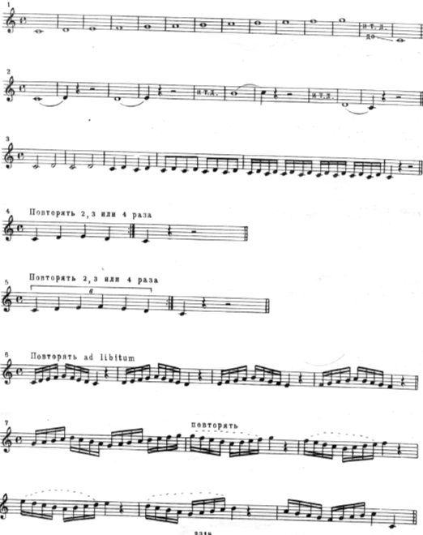

Произношение слогов:
МА-МА НА-НА ВА-ВА ЗА-ЗА
МА-МО НА-НО ВА-ВО ЗА-ЗО
МА-МИ НА-НУ ВА-ВУ ЗА-ЗУ
МА-МУ НА-НИ ВА-ВИ ЗА-ЗИ
МА-МЭ НА-НЭ ВА-ВЭ ЗА-ЗЭ

Упражнение "колыбельная".
Представьте, что вы укачиваете ребёнка и мягко напевайте знакомую фразу колыбельной мелодии:
м-м-м-м-м-м...
Эту мелодию напевайте на всех гласных. Добивайтесь мягкой атаки звука:
а-а-а-а-а-а-а...
о-о-о-о-о-о-о...
у-у-у-у-у-у-у...
э-э-э-э-э-э-э-э...
Упражнение "хочу молока".
Представьте, что вы "больны". На стоне обращайтесь к маме:
Ах, больной я. Ай-ай-ай! Молока мне, мама, дай!
Рот раскрываете хорошо, но не очень. Всё естественно. Челюсть опускается мягко и вниз, не в сторону. Текст звучит слитно на протяжном голосе. Поищите лёгкое звучание на различных высотах:
Ахбольнойяайайаймолокамнемамадай

Упражнение "диктовка".
Неторопливо, чётко диктуйте:
На атом, на атом, на атом
В атаку идёт атакующий класс.
Он атом, он атом, он атом
Заставил работать на нас

Несите точный интонационно-смысловой рисунок знаков препинания. Диктуйте по фразам, произносите без пауз, слитно. При произнесении гласного "а" следите за свободой нижней челюсти.
Спокойный посыл звука при диктовке снимает зажатость в глотке, убирает заниженность голоса. Не посылайте голос далеко вперёд. Это вызовет напряжение голосового аппарата. Наоборот, вырабатывайте ощущение того, что говоришь, посылая звук "к себе. Перед тем, как говорить, мысленно скажите: "Внимание, начинаю!" И голос зазвучит зазывно, спокойно, речь будет приковывать внимание слушателей.
Упражнения в четкости и ясности произнесения звуков и слов во фразовой речи.

--Прохор и Пахом ехали верхом.
--Галка села на палку, палка ударила галку.
--От топота копыт пыль по полю летит.
--У быка бела губа была тупа.
--Водовоз вез воду из водопровода.
--У Фени фуфайка, у Фаи туфли.
--На семеро саней по семеро в сани уселись сами.
--Цыпленок цыпли цепко цеплялся за цепь.
--Пришел Прокоп - кипел укроп. Ушел Прокоп - кипел укроп. Как при Прокопе кипел укроп, так и без Прокопа кипел укроп.
--Мамаша Ромаше дала сыворотку из-под простокваши.
--Зажужжала пчела, дожужжалась паука.
--Чешуя у щучки, щетина у чушки.
--Сшит колпак не по-колпаковски, переколпаковать бы колпак, да перевыколпаковать.
--На дворе трава, на траве дрова: раз дрова, два дрова - не руби дрова на траве двора.
--Корабли лавировали, лавировали, да не вылавировали.
--Всех скороговорок не перескороговоришь, не перевыскороговоришь.
2.Основные способы и формы работы с детьми: индивидуальные и
групповые, теоретические и практические. Конкретные формы занятий объединения: учебные занятия, беседы, концерты.
3.Основные методы организации учебно-воспитательного процесса: словесные, наглядные, практические.
А) Словесные- беседа, объяснение.
Б) Наглядные-Показ, прослушивание.
В) Практические- Исполнение, выступление.
Материально - техническое оснащение занятий: Чистое, звукоизоляционное помещение, костюмерная, столы, стулья, доска, активная акустическая система ALTO, радио двойка, фортепиано, микшерный пульт ALTO, шнуровой микрофон SHUR, компьютер или ноутбук, соединительные акустические кабеля.
Используемая литература:
Обязательная литература:
- Белоусенко М.И.. Постановка певческого голоса. Белгород, 2006г
- Дж. Лаури Вольпи "Вокальные параллели". Из-во "Музыка", Л.1972
- Методика обучения сольному пению. Из-во "Просвещение", М.1987
- Миловский С. Распевание на уроках пения и в детском хоре начальной школы, «Музыка», Москва, 1997г.
- Пекерская Е.М. «Вокальный букварь», Москва 1996
- Соболев А. Речевые упражнения на уроках пения.
- Станиславский К.С. "Работа актера над собой", Письма. Л.1980

Дополнительная Литература:
- Багабуров В. "Очерки по истории вокальной методологии". Из-во "Музгиз", М.1967
- Волконский Кн.С. "Выразительный человек". Из-во "Аполлон" 1912.
- Дж. Лаури Вольпи "Вокальные параллели". Из-во "Музыка", Л.1972
- Назаренко И.К. "Искусство пения". (Хрестоматия). Из-во "Музыка", М.1968.

Используемая литература для воспитанников:
- Володин Н. Энциклопедия для детей. — М., 1998
- Гусин, Вайнкоп Хоровой словарь. — М., 1993.
- Захарченко В.Г. Кубанская песня. — 1996.
- Кошмина И.В. Духовная музыка России и Запада. — Т., 2003.
- Левашов Г. "Детские песни". Москва 1996 г
- Риардо П. "Упражнения для голоса". Москва 1994 г.
- Старинные и современные романсы.- М., 2003.
- Юссон Р. "Певческий голос". Москва 1984 г.

